韓國 Korea：滿室泡菜香，讓我們高歌一曲阿里郎！
[KNCU] 保留名額：特別保留給台灣志工的名額，媒合成功機率高！
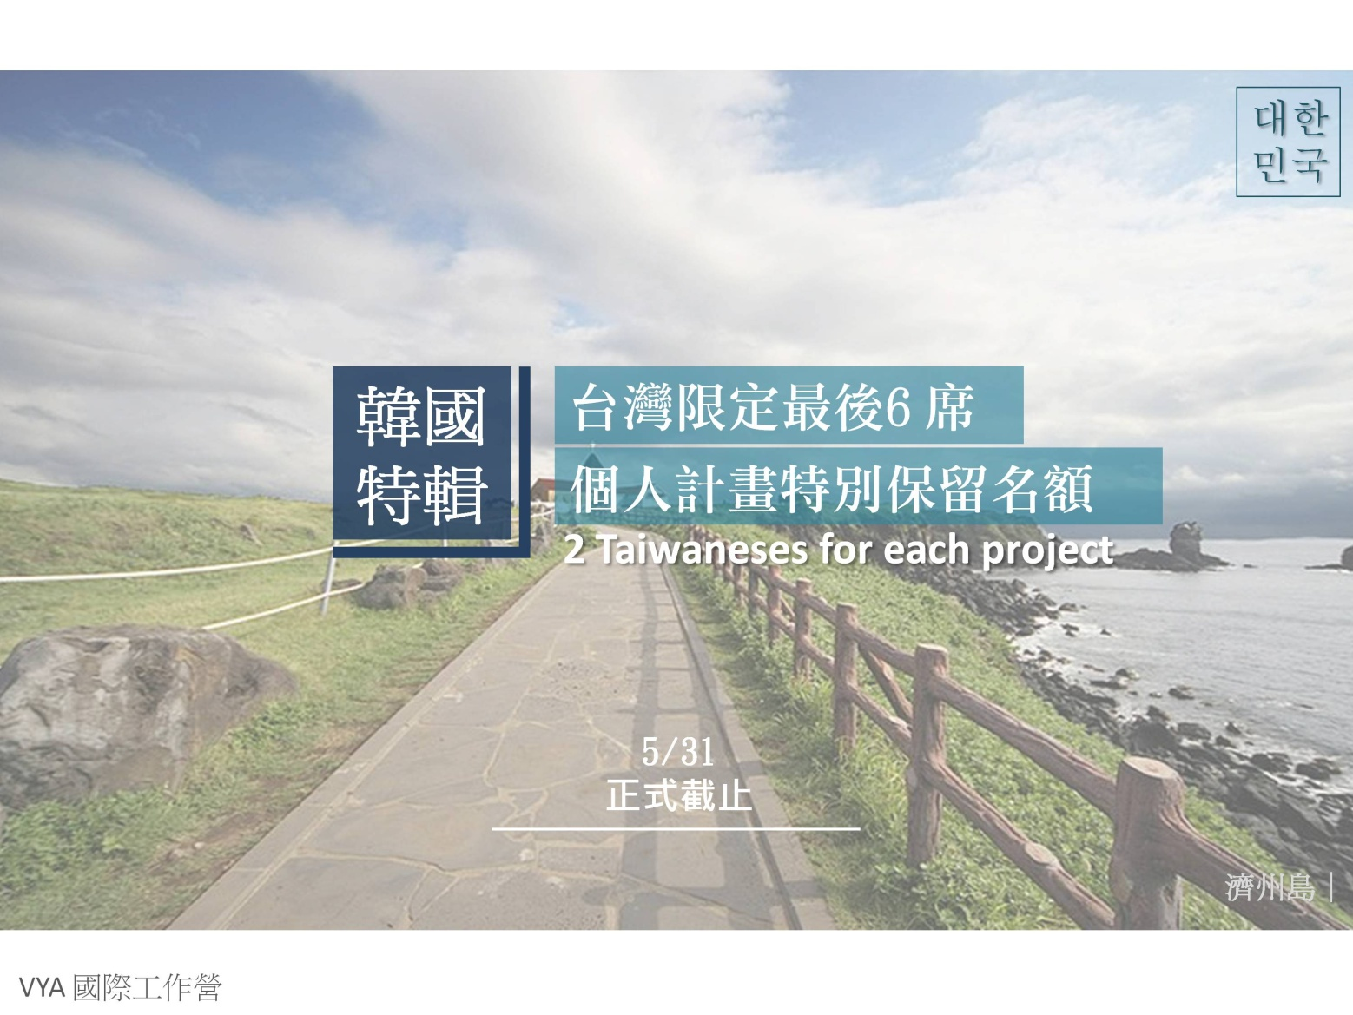

韓國與台灣像是亦敵亦友的關係。在現今商業上的競爭下，其國家發展的脈絡與台灣有其相似之處。比台灣還瘋狂的補習班文化，風靡全亞洲的韓流，世界首屈一指的三星、現代等財團，這些還都只是我們看的到的韓國。在表面底下，在都市之外，我們如何看的見韓國曖曖含光的文化之美？跟我們一起走進社區，由當地人領路吧！領略足以停駐心中，回味無窮的韓式滋味。

合作組織：
KNCU [http://www.unesco.or.kr/eng/front/main/]
韓國KNCU成立於1954年，主要推廣青年於國內外的社會發展，並透過國際工作營提供青年人實現全球公民的機會 1966年辦理韓國的首次國際工作營，截至目前已有超過4000名國際青年至韓國參與工作營

國際工作營：KNCU於2016年舉辦3個計畫，其中保留給台灣人有6個名額。
服務類別：建設、文化、孩童
詳細計畫簡章:【韓國KNCU計畫下載】

以下計畫將參與彩繪藝術、文化保存協助工作！
計畫代碼 | 日期 | 計劃名稱/地點 | 工作類型 | 年齡限制 | 剩餘名額
KNCU-01 | 7/5-14 | Arirang, song of the soul 1 | CONS/CULT/KIDS | 19-30 | 2
KNCU-02 | 7/5-14 | Arirang, song of the soul 2 | CONS/CULT/KIDS | 19-30 | 2
KNCU-03 | 7/11-23 | Wind and stone of Jeju island | CONS/ENVI/KIDS | 19-30 | 0

【報名時間】5/31前，但額滿即不受理
【報名費用】 國際註冊費NTD9,000(含2週 - 3週當地食宿費用，個人需支付來回機票，保險及落地交通費用)，韓國總費用估算約為NTD17,000-19,000(此費用僅供參考)。
【特別注意】國際工作營活動開放全球青年申請，每一計畫，台灣名額限兩名。
【電話電郵諮詢】TEL：02-2365-4907 E-mail：vya@vya.org.tw
【預約現場諮詢】請先來電預約，週一至週五，AM1000-1200；PM0130-0600
【國際工作營全球中文網】www.volunteermatch.org.tw/iw
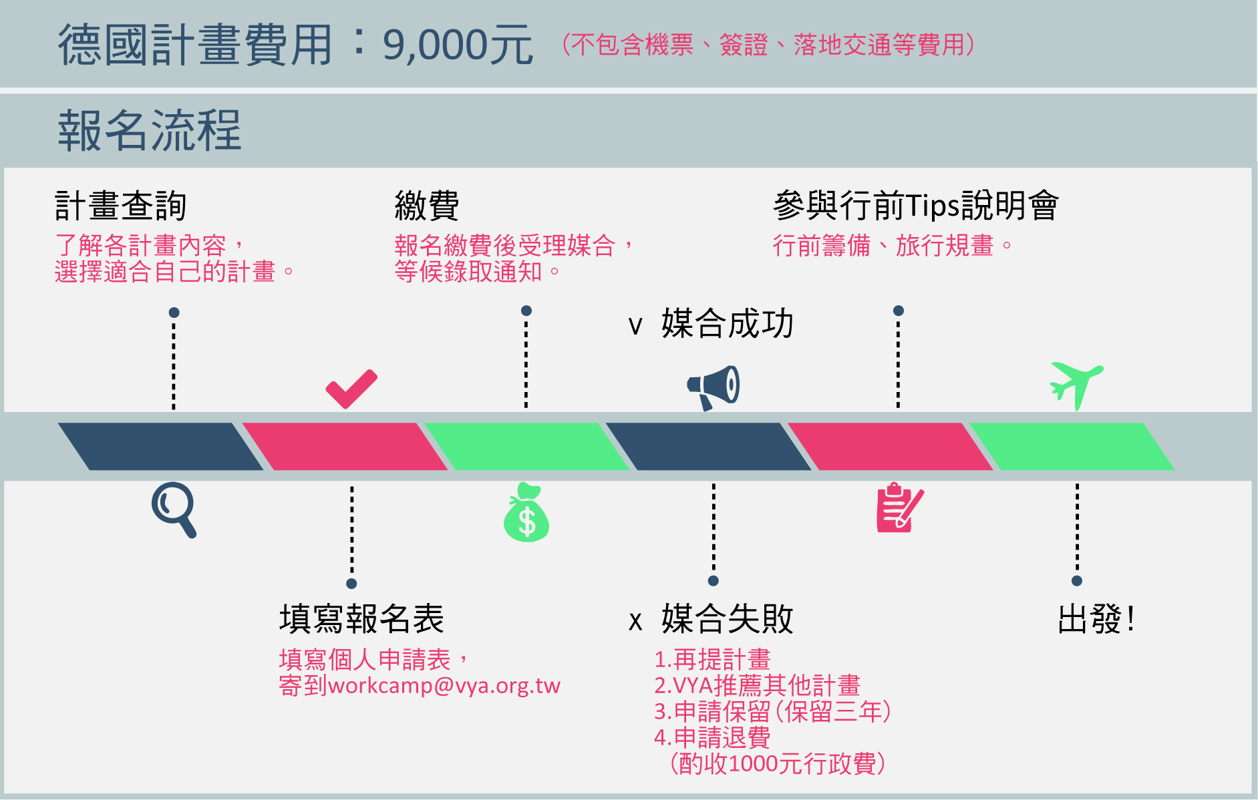
- 查詢其他計畫 http://www.volunteermatch.org.tw/IW/2-4-search-country-and-project.htm
- 計畫收退費規章 http://www.volunteermatch.org.tw/IW/1-5-fee-and-refund.htm
- 申請程序 http://www.volunteermatch.org.tw/IW/2-2-noteforWorkcmap.htm
- 報名表下載 http://www.volunteermatch.org.tw/IW/2-3-individual-application-form.htm
- 上粉專問更多問題 https://www.facebook.com/vyataiwan/

